Webbutveckling 3
Projektarbete

Koncept, idéer och genomförande

Frida Pastak

Innehållsförteckning
1 Introduktion / Inledning 1
2 Teori / Bakgrundsmaterial 2
Vad är en webbtjänst? 2
3 Metod 5
4 Kontruktion 8
5 Slutsatser / Analys / Diskussion 11
Källförteckning 12

Introduktion / Inledning

Syfte och målformulering
Syftet med mitt projekt blir att skapa en webbplats för tjejer och kvinnor som kan dela sina erfarenheter och åsikter. Webbplatsen ska också utnyttja en webbtjänst i form av ett forum med möjlighet till registrering och inloggning. Här blir då själva forumet webbtjänsten som utnyttjas. På så sätt kan man lätt skapa en applikation till android eller IOS som hämtar, redigerar, tar bort och publicerar inlägg.

Teori / Bakgrundsmaterial
Här nedan följer dem bakgrundsfakta jag har samlat ihop till min design- och programmeringsprocess. Jag kommer att gå igenom övergripande vad en webbtjänst är och varför det är nödvändigt med dessa. Jag kommer att gå igenom front-end tekniken och sambandet mellan besökare och dator.

Vad är en webbtjänst?

Söker man på nätet finns det många olika definitioner av vad en webbtjänst egentligen är. Enligt World Wide Web är det ett webbaserat datorprogram som identifieras med hjälp av en URL adress och som kommunicerar med hjälp av språken XML eller JSON.(1)
Webbtjänsterna är där vi är – hela tiden. När vi kan surfar in på Facebook på våra mobiler och hämta poster, skriver inlägg, redigerar, tar bort, lägger upp bilder mm. När vi loggar in via Facebook på många andra applikationer såsom Spotify. När vi synkar våra mailkontakter med våra telefonkontakter. Allt detta gör webbtjänsterna. Utan dem har vi ingen synkronisering.(1)
När man pratar om webbtjänster blir man även bekant med begreppet API. Ett API är en slags tolk för hur olika webbtjänster ska kunna prata med varandra eftersom de ofta är skrivna i olika programmeringsspråk. Till exempel så kommunicerar vår väderapplikation i mobilen med SMHI:s API för att hämta information. Detta sker enligt den givna API:ns regler som säger ”så här ska du prata för att jag ska förstå” och ”så här förstår du det svar jag kommer skicka tillbaka”. Även Spotify har API:er för att kunna styra och få information om vilka låtar du spelar just nu, samt dina mest spelade låtar. API:et pratar ren http och kan användas både internet och externt för utbyte av data. All data returneras i antingen XML eller JSON-format. (2)
Har man en webbsida som utnyttjar en webbtjänst kommunicerar de med att webbsidan skickar ajax-anrop till webbtjänsten som i sin tur svarar i JSON eller XML. (3)
Det finns två olika webbtjänster. Antingen är de SOAP- eller REST-baserade. Den stora skillnaden är att REST-baserade webbtjänster har stöd av både XML och JSON, vilket är uppskattat då JSON är ett lättare och tydligare språk att använda sig av då det bygger på Javascript.
REST-tjänster använder sig av HTTP-förfrågningar för att hämta, posta, uppdatera och radera information. SOAP använder XML-baserat protokoll so också är deras eget. (3)
Det är en REST-baserad webbtjänst jag kommer att skapa i detta projekt.

Interaktion
Det som kommer att krävas för att webbplatsen skall fungera på ett användarvänligt sätt är fokus på de 4 dörrarna som jag använr använt mig av i tidigare projekt - Utseende, språk, interaktion och struktur. (4)
Utseendet och den grafiska profilen är viktigare än vad man kan tro på en webbplats. Det är den som lånar tillit från varumärket tills kunden har skapat sig en egen uppfattning. En dålig grafisk profil kan resultera i att besökaren blir vilseledd, hittar inte det hon söker, blir frustrerad och till slut kanske lämnar webbplatsen. Det kan gå väldigt fort. Och man får ingen andra chans. Men det är inte bara om design och estetik, att den ser trevlig ut. Utan att den faktiskt passar just den besökaren och hennes behov om vad som är snyggt och trevligt. Den grafiska profilen är som ett första intryck - och som bekant är det viktigt. (4)
Den grafisk profilen kommer därmed att ha en tydlig röd tråd igenom hela webbplatsen. Den kommer att anpassats estetiskt med målgruppens intressen.
Språket och typografin spelar en stor roll. Besökaren måste kunna förstå de hon läser, men också kunna slippa huvudvärk efter en timme av att kisa. Samtidigt är det viktigt att även anpassa språket för målgruppen. De fraser och ord som används för just den målgruppen ger igenkänning och samhörighet. Fokuset här kommer att ligga på ett lätt informellt språk med ett tydlig typografi med bra radavstånd och kontraster i färger.(4)
Strukturen och informationsdesignen är det tredje besökaren synar igenom efter att språket och den grafisk profilen blivit godkänd. Det är nu hon vill komma fram till sitt mål med besöket. Det är här jag alltid brukar nämna 3 klicks regeln. Det ska inte behöva ta mer än 3 klick för kunden/besökaren att nå sitt mål. Detta vill jag anamma i största möjliga mån.(4)
Interaktiviteten och interaktionsdesignen spelar en stor roll som den fjärde dörren. Det är nu besökaren når sitt mål. Här kan man registrera sig, logga in, posta, redigera, ta bort och hämta inlägg. (3)
Den ska även ha stöd för att hanteras på flera plattformar med responsiv design.

Metod

Grafisk profil
Jag kommer att satsa på mörkt möter ljust. En tydlig meny i en färg som stick ut från resten av sidan för att lättare kunna se och navigera. Textfärgen här är inte kritvit utan en lättare ljusgrå ton för att inte vara för intensiv för ögat.

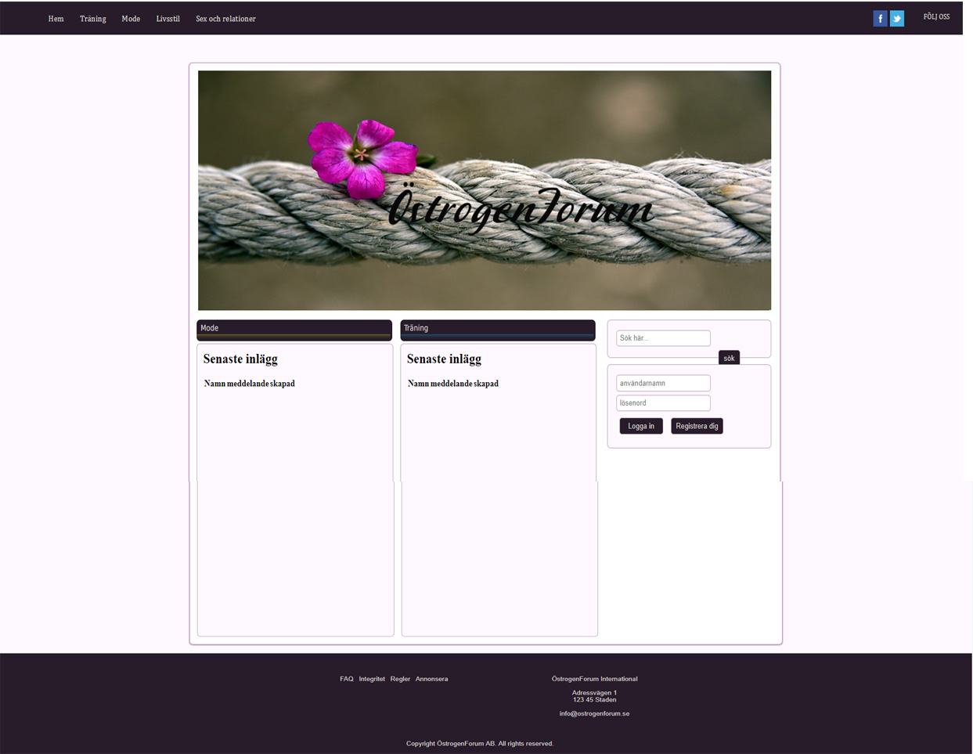
Webbskiss över Index under arbete
Bodyn är i en matt lila färg som är skön för ögat – det finns inget värre än att stirra på en vit bakgrund för länge.
En omfamnande div som omsluter resten av sidan. Här har vi en headerbild som även är loggan som jag har redigerat i photoshop för att få effekterna. Här ska senaste inlägg postas ut från respektive tabell ur databasen.
En sökfunktion och inloggsalternativ. (Detta hann jag dock inte göra men var tanken att det skulle finnas på webbplatsen.)

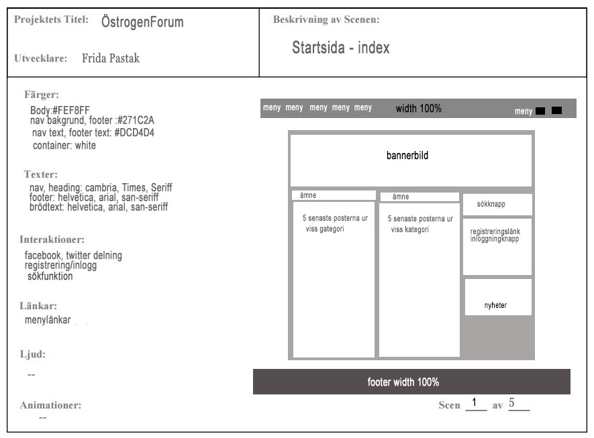
Storyboard över index-sidan.

Interaktion
Vid startsidan kommer en översikt med de senast postade trådarna, inläggen, datum då de publicerades samt av vem. Här finns möjlighet att själv kunna posta egna inlägg och radera i undersidorna för respektive tråd.
Tanken var att addera sökknapp för att kunna öka användbarheten ytterligare men uteblev pga tidsbrist.

Kontruktion

Utvecklingsmiljö
Jag använder mig av Adobe Dreamweaver som jag har studentlicens på. Detta ingår i min prenumeration på Adobe Creative Cloud som gör att jag använder mig av Photoshop och Illustrator till mina bilder och illutrationer av webbplatsen.
Jag jobbar i Gulp och GitHub för versionshantering. Där har jag olika kataloger för loikalt arbete(Src) och det som kommer att publiceras(Pub) med hjälp av plugins för gulp kan jag jobba i Src och med ett kommando från konsollen överföra önslkade filer till Pub-katalogen. Jag konverterar bla scss till vanlig css.

Utformning
Webbplatsens sidor är alla uppbyggda med php struktur – dvs dem har alla samma header - och footersektion. Därefter har dem egna html element unika för varje sida.
För att göra webbsidan dynamnisk har jag använt mig av PHP och JavaScript. Webbtjänsten är uppbyggd med PHP och klienten i javascript.
PHP är det språk jag känner mig mest bekväm med – vilket är roligt då det skilljer sig en del ifrån dem flesta andra programeringspråken såsom C#, Java och JavaScript. Men för att göra en snygg banner på startsidan som fade:ar bilder har jag använt mig av Javascript. Däreftet kände jag inget större behov i webbplatsen för just det språket.

Databasen
Jag har en databas forum med två tabeller. Dessa är:

Mina forumsämnen
- livsstil(id(PK), name, message, created)

- Workout(id(PK), name, message, created)

Primärnykeln i denna databas är alltså id för varje inlägg . Den sista kolumnen är en created, som anger datum och tid för inlägget på automatik så fort ett inlägg skapas.
Jag valde att dela upp vardera ämnen i en egen tabell för att underlätta söktiden om det nu skulle vara ett stort forum. Hade allt bara varit i en tabell måste databasen gå igenom betydligt fler kolumner.

Design
Designen är responsiv för att palla alla skärmastorlekar, såsom bilder, text och annat innehåll.

Webbtjänsten
Min webbtjänst som är uppbyggd i PHP har flera metoder – POST, GET, DELETE och PUT.
Då jag har skapat den att användas utifrån två databastabeller har jag två stycken switch-cases. ( sen är det bara att lägga till ett case till om man vill utöka med en till tabell, jag ville börja med två).
POST lägger till nya inlägg ur vald kategori.
GET hämtar de senaste inläggen tillgängligt för alla att se.
DELETE tar bort inlägg ur vald kategori.
PUT använde jag mig inte av i detta projekt, då jag tycker det är enklare att radera inlägg och sedan skriva nytt. Men koden finns tillgänglig i webbtjänsten ifall en annan klient skulle vilja ha funktionen
Användaren ger data till klienten när man utför dessa metoder. Klienten sätter ihop all information till en json och skickar till servern via AJAX. Servern kikar på inkomna json-filer och utför tjänster som efterfrågas av Användaren.

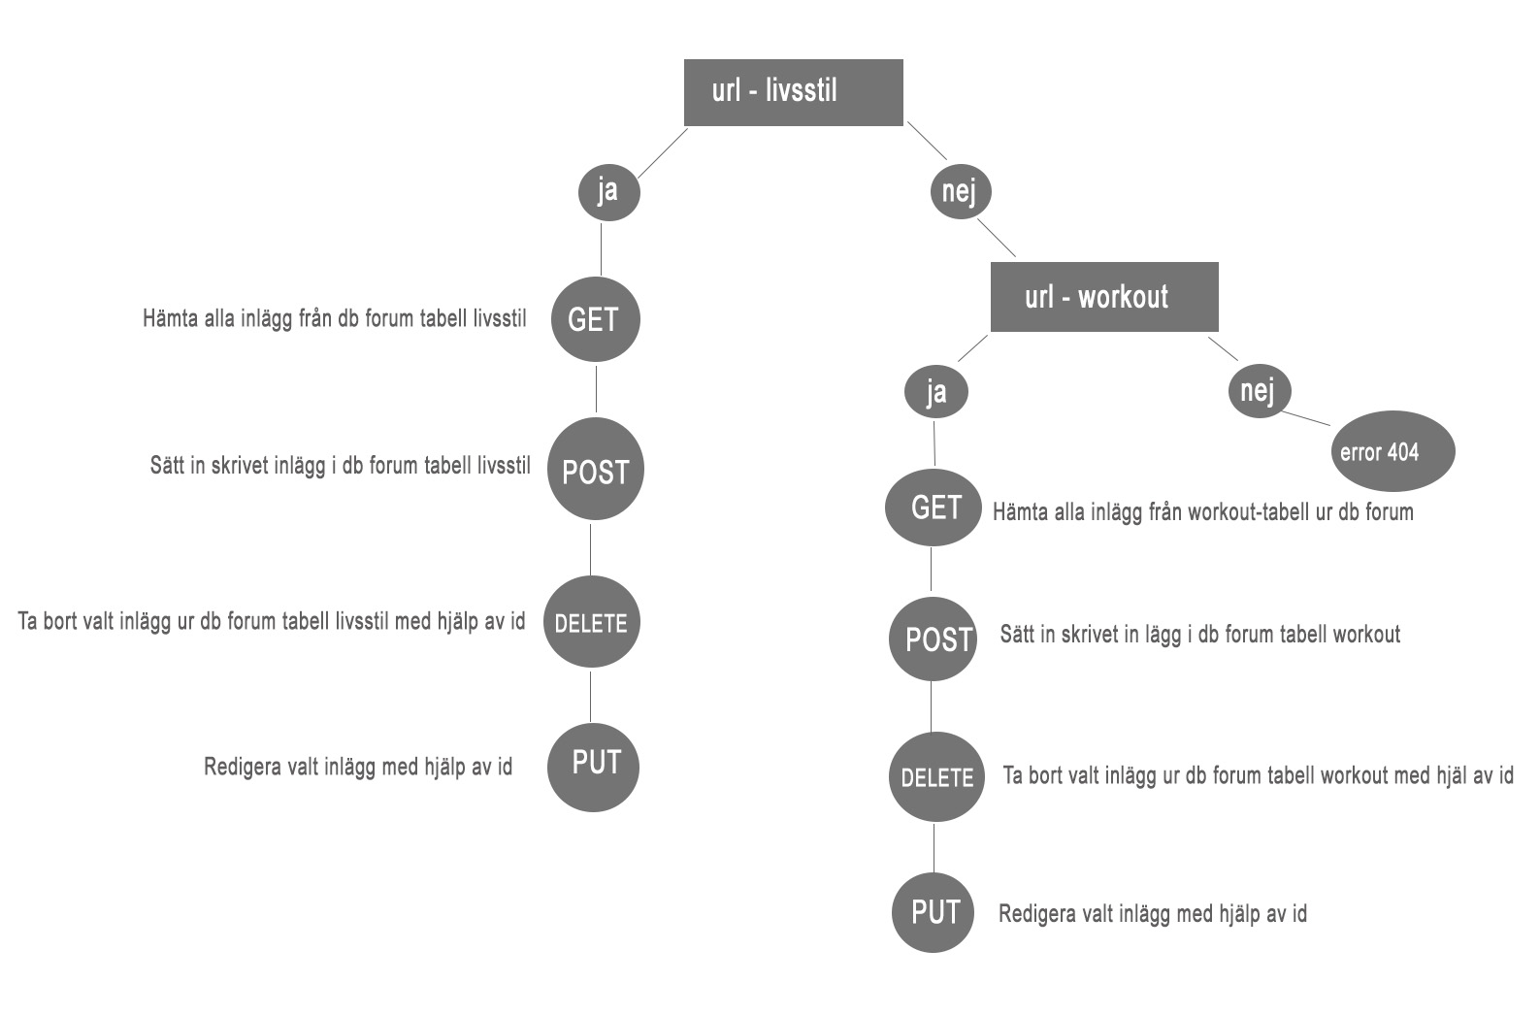
Flödesschema över webbtjänsten.

Klienten
Min klient i javascript har webbtjänstens adress i sig, och den är länkad i html-dokumentet.
Utmaningar
Den största utmaningen var att separera klient och serversidan. Jag har alltid tyckt det är enkelt att ha allt på samma ställe där de båda förstår varandra utan att behöva skicka massa meddelanden emellan dem. Men när man väl sätter sig in i det blir det enklare att jobba i webbtjänster. Det tog ett tag att förstå hur de jobbar tillsammans. En webbtjänst i PHP som en klient i JavaScript sedan använder.
Det var svårt att få ihop omfattningen av att ha två olika switch-cases. Då hade jag bara två databastabeller av 5 möjliga som egentligen var tanken.( alla flikar på menyn). Samt att felsöka PHP utan att ha en konsoll till hjälp tog lång tid.

Förbättringar
Som nämnt tidigare i denna rapport var min tanke att ha en inloggningsfunktion till denna webbtjänst. Jag visste hur jag skulle gå tillväga i ren PHP, men fick stora svårigheter att göra det i en webbtjänst som gjorde att allt drog ut på tiden.
Detsamma gäller för en sökknapp, som det inte fanns tid till men som jag egentligen tycker är prio på en webbplats.
Det skulle även kunna finnas en css till för mobila enheter.

Slutsatser / Analys / Diskussion

Trotts många utmaningar har projektet varit givande. Jag har lärt mig mer om hur man gör en lönsam webbplats genom att skapa och konsumera en webbtjänst som en klient kan använda. Som har en tydlig grafisk profil där informationsdesign och interaktionsdesign spelar sin tydliga roll.
Allt detta tillsammans talar om att denna webbplats kommer att användas därför att den är pålitlig, den underhåller besökaren, den är lätt att modifiera, och är effektiv.
Källförteckning

1. W3schools,”XML-webbservices”https://www.w3schools.com/xml/xml_services.asp (Hämtad 2018-10-15)
2. JavaTpoint, ”what is web-service?”https://www.javatpoint.com/what-is-web-service (Hämtad 2018-10-15)
3. Programmera.net, ”vad är webbtjänster?” http://www.programmera.net/webservice/about.php (Hämtad 2018-10-16)
4. De fyra dörrarna. Användbarhetsboken. Tommy Sundström. http://www.anvandbart.se/ab/fyra-dorrar/

